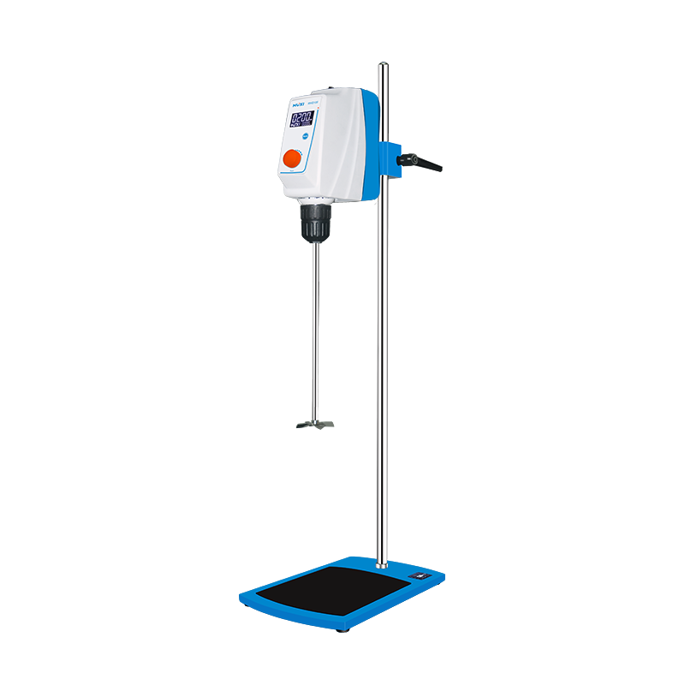
1、产品应用
RWD200顶置电动搅拌器
LCD顶置式搅拌器采用自锁式夹头，自主研发方形升降固定夹。大液晶屏显示，转速和时间可调，用于固液、液液或中高粘度样品混合；主要应用于科研、医药、化工、石化、化妆品、食品、生物等领域。

2、产品特点
- LCD屏显示，转速和时间可粗调，在工作状态下也可对工作时间进行微调；
- 转速30-2200rpm，可恒定转速，高低速可控；
- 采用直流无刷电机，可长时间安全运行，性能出众；
- 过载和电机保护，出现过载，短路或异常等情况，自动切断电路并报警，保证实验安全；
- 配置搅拌桨穿透孔，用户不用调节仪器的安装高度，只需搅拌杆的安装位置即可；
- 扭矩可根据样品的粘度变化自动调整，方便实验操作；
- 多种搅拌桨，支架可选。

- 技术参数
型号 | RWD200
适配器输入电压V | 100~240
适配器输出电压V | 36
频率Hz | 50~60
最大搅拌量 L | 100
转速范围rpm | 30~1600
转速显示 | LCD
转速精度rpm | ±1
调速方式 | 粗调+精调
定时范围min | 1~9999
时间显示 | LCD
最大扭矩N.cm | 100
最大粘度mpa.s | 100000
输入功率W | 400
输出功率W | 200
保护等级 | IP42
电机保护 | 显示故障自动停止
过载保护 | 显示故障自动停止
安全保护 | 夹头保护套+防滑垫
允许环境温度℃ | 5~40
允许环境湿度% | 80
主机仪器尺寸mm | 230*330*987
主机包装尺寸mm | 475*340*200
套装包装尺寸mm | 803*400*140
主机仪器净重kg | 6
主机包装毛重kg | 6.5
套装仪器净重kg | 9
套装包装毛重kg | 13.1

4、装箱清单
名称 | 数量 | 单位
主机 | 1 | 台
电源 | 1 | 根
通用平板支架 | 1 | 1套
不锈钢四叶式搅拌桨 | 1 | 根
合格证（保修卡） | 1 | 1份
使用说明书 | 1 | 1份

